天津中德应用技术大学实验报告

学院 | 软件与通信学院 |  | 班级 | 20通信工程1班 | 姓名 | 孟凡钧 | 学号 | 20434020109
日期 |  |  | 实验  地点 |  | 指导教师 | 刘涛 | 成绩
课程名称
实验项目名称 |  | 熟悉Matlab环境
实验目的 |  | （1）熟悉Matlab的主要操作命令。  （2）矩阵的基本操作。  （3）简单的绘图命令。  （4）观察离散系统的频率响应。
实验使用的主要设备或仪器
实验内容及步骤  实验内容及步骤  实验内容及步骤 |  | - 数组的加、减、乘、除和乘方运算。输入A=[1 2 3 4]，B=[3 4 5 6]，求C=A+B，D=A-B，E=A.*B，F=A./B，F=A.^B，并用stem语句画出A、B、C、D、E、F;  A=[1 2 3 4];  B=[3 4 5 6];  C=A+B;  D=A-B;  E=A.*B  F=A./B  F=A.^B  subplot(2,3,1)  stem(A)  subplot(2,3,2)  stem(B)  subplot(2,3,3)  stem(C)  subplot(2,3,4)  stem(D)  subplot(2,3,5)  stem(E)  subplot(2,3,6)  stem(F)  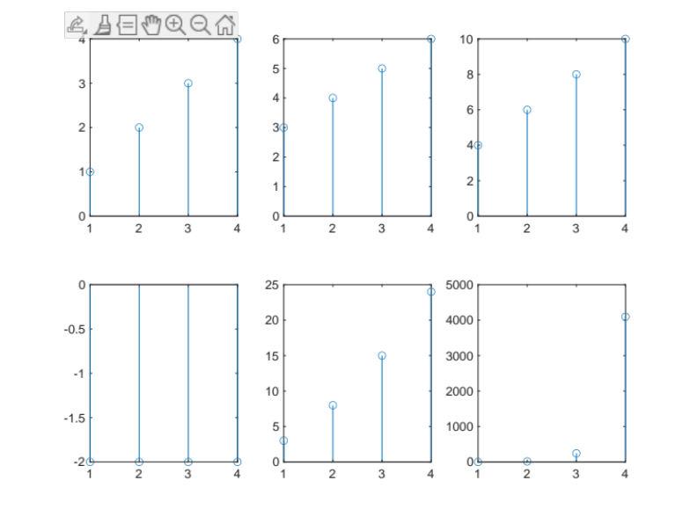  2、用MATLAB实现下列序列：  (1) x(n)=0.8^{n}，0≤n≤15  (2) x(n)=e(0.2+3j)n，0≤n≤15  (3)x(n)=3cos(0.125πn+0.2π)+2sin(0.25πn+0.1π)，0≤n≤15  (4)将(3)中的x(n)扩展为以16为周期的函数 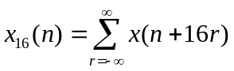 ，绘出四个周期。  (5)将(3)中扩展为以10为周期的函数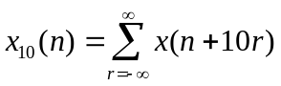 ，绘出四个周期。  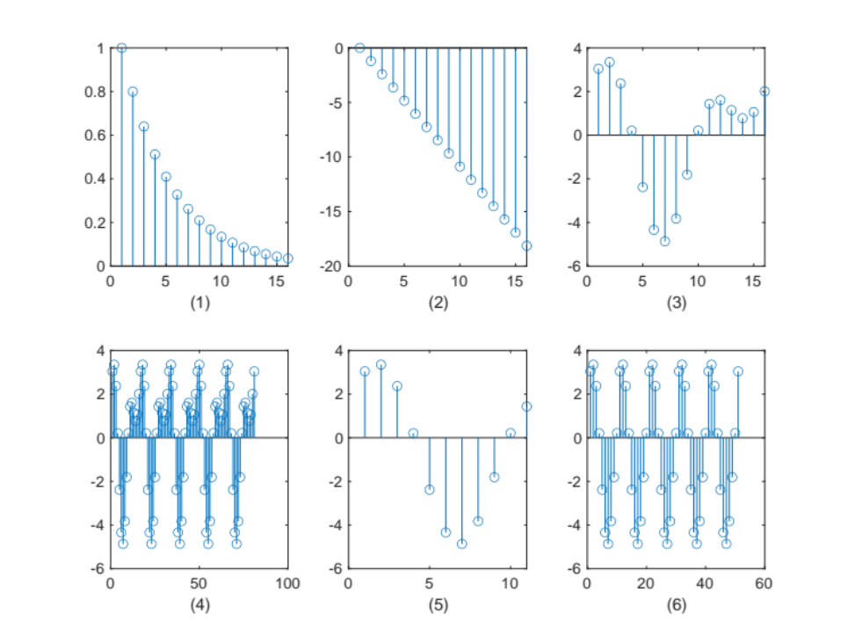  clear;  close all;  clc;  n1=0:15;  x1=0.8.^n1  subplot(2,3,1)  stem(x1)  xlabel('(1)')  n2=0:15;  x2=exp(0.2+3*i)*n2;  subplot(2,3,2)  stem(x2)  xlabel('(2)')  n3=0:15;  x3=3*cos(0.125*pi*n3+0.2*pi)+2*sin(0.25*pi*n3+0.1*pi);  subplot(2,3,3)  stem(x3)  xlabel('(3)')  n4=0:80  n44=mod(n4,16);  x4=3*cos(0.125*pi*n44+0.2*pi)+2*sin(0.25*pi*n44+0.1*pi);  subplot(2,3,4)  stem(x4)  xlabel('(4)')  n5=0:10  x5=3*cos(0.125*pi*n5+0.2*pi)+2*sin(0.25*pi*n5+0.1*pi);  subplot(2,3,5)  stem(x5)  xlabel('(5)')  n6=0:50  n66=mod(n6,10)  x6=3*cos(0.125*pi*n66+0.2*pi)+2*sin(0.25*pi*n66+0.1*pi);  subplot(2,3,6)  stem(x6)  xlabel('(6)')  3、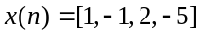 ，产生并绘出下列序列的样本，并写出主要代码。  (1) 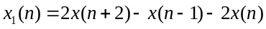  (2) 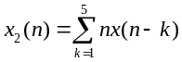  clear;  close all;  clc;  n=0:3;  x=[1 -1 2 -5];  x1=2*circshift(x,[0 -2])-circshift(x,[0 1])-2*x;  stem(x1)  xlabel('时间序列n')  clear;  close all;  clc;  n=0:3;  x=[1 -1 2 -5];  x1=circshift(x,[0 1]);  x2=circshift(x,[0 2]);  x3=circshift(x,[0 3]);  x4=circshift(x,[0 4]);  x5=circshift(x,[0 5]);  xn=1*x1+2*x2+3*x3+4*x4+5*x5;  stem(xn)  xlabel('时间序列n')  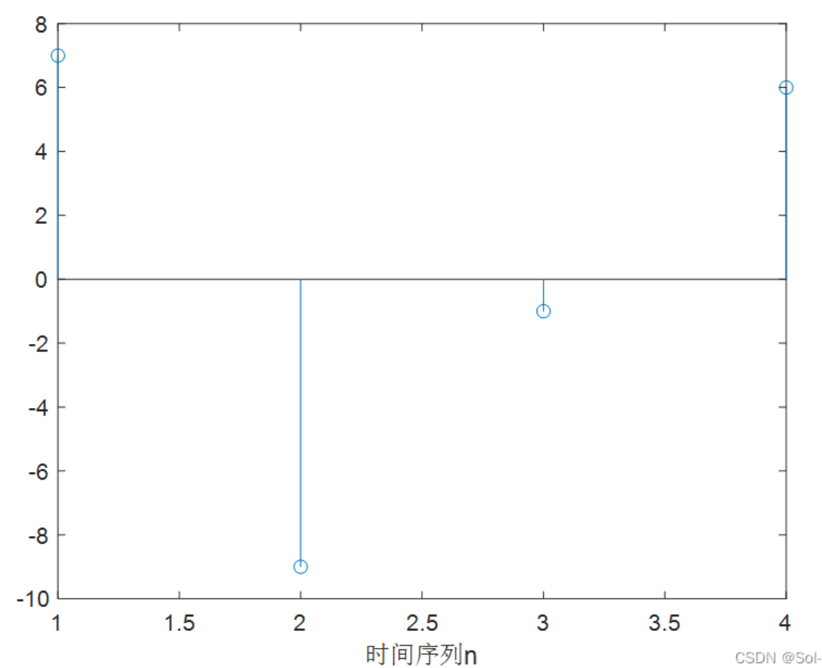  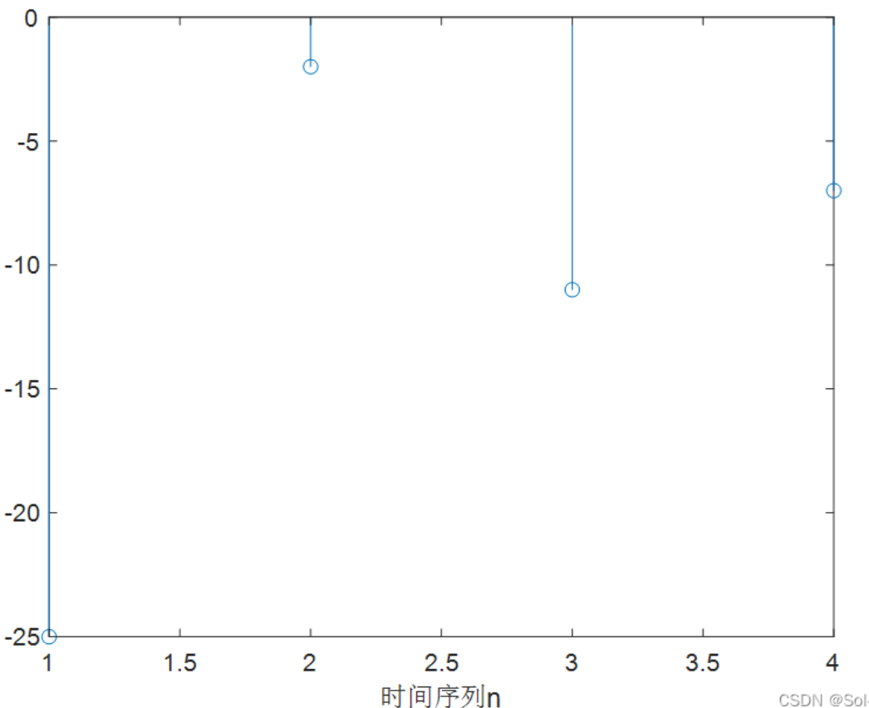  4、 编写函数stepshift(n0,n1,n2)实现u(n-n0),n1<n0<n2，绘出该函数的图形，起点为n1，终点为n2。  function stepshift  clc;  n1=input('请输入起点： ');  n2=input('请输入终点:');  n0=input('请输入阶跃位置:');  n=n1:n2;  x=[n-n0>=0];  stem(n,x,'fill');xlabel('时间序列n');ylabel('u(n-n0)');  end  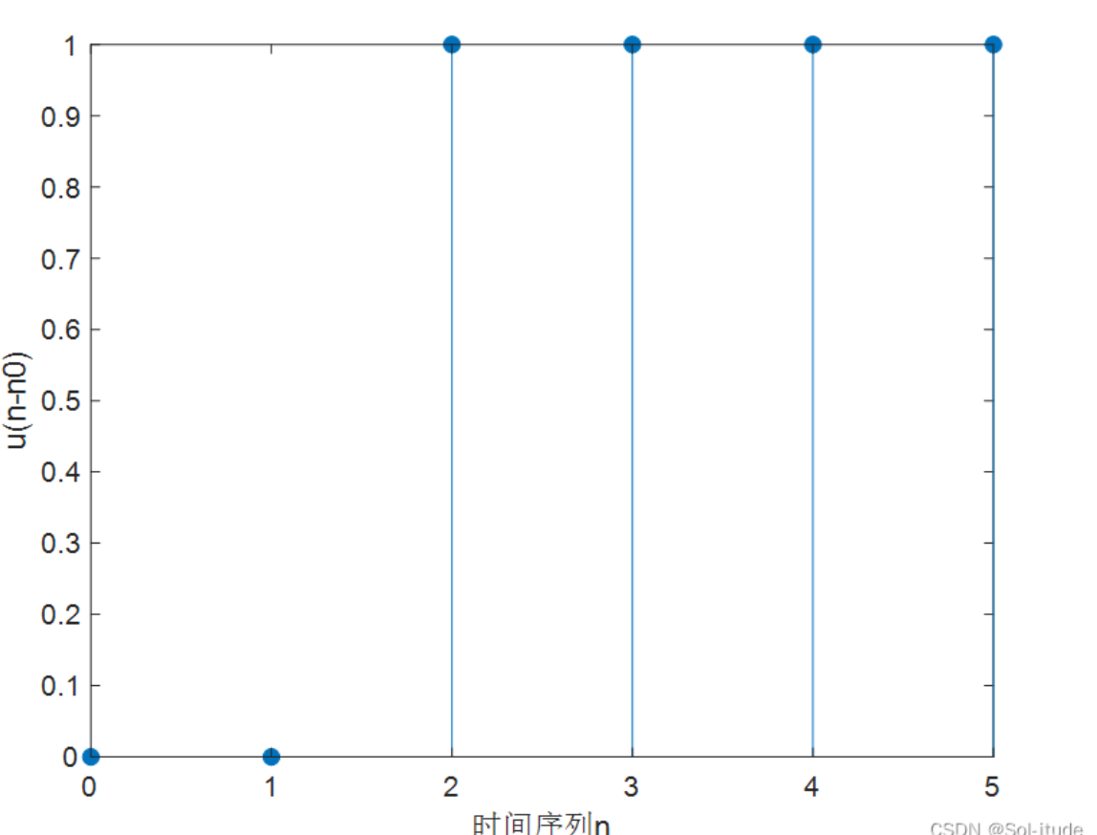  5、给定一因果系统 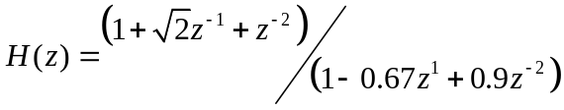 ，求出并绘制H(z)的幅频响应与相频响应。  clear;  close all;  clc;  B=[1 sqrt(2) 1];  A=[1 -0.67 0.9];  [H,w]=freqz(B,A);  Hf=abs(H); %取幅度值实部  Hx=angle(H); %取相位值对应相位角  clf;  subplot(2,1,1)  plot(w,20*log10(Hf)) %幅值变换为分贝单位  title('离散系统幅频特性曲线')  subplot(2,1,2)  plot(w,Hx)  title('离散系统相频特性曲线')  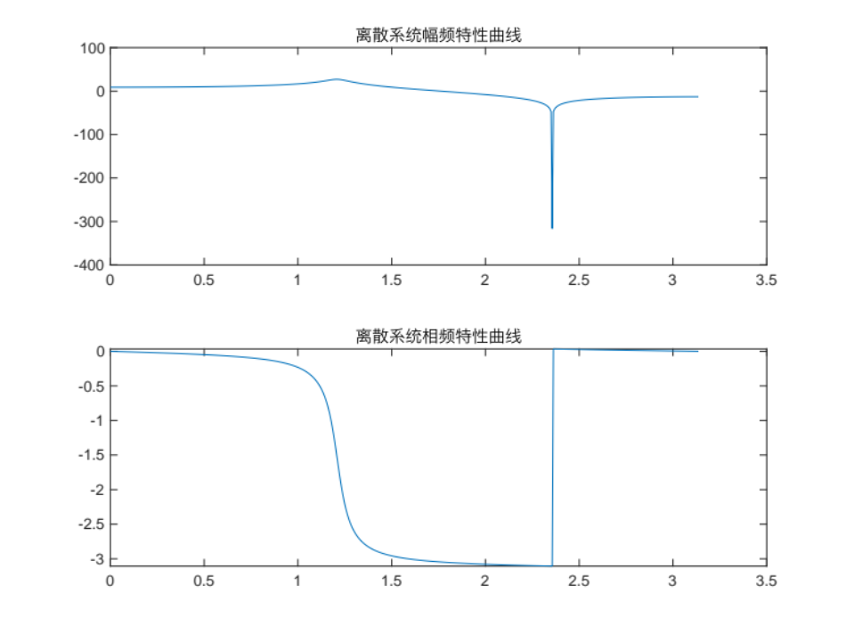  6、计算序列{8 -2 -1 2 3}和序列{2 3 -1 -3}的离散卷积，并作图表示卷积结果  clear;  close all;  clc;  na=0:4;  nb=0:3;  n=0:7;  A=[8 -2 -1 2 3];  B=[2 3 -1 -3];  subplot(3,1,1)  stem(na,A)  subplot(3,1,2)  stem(nb,B)  C=conv(A,B);  subplot(3,1,3)  stem(n,C)  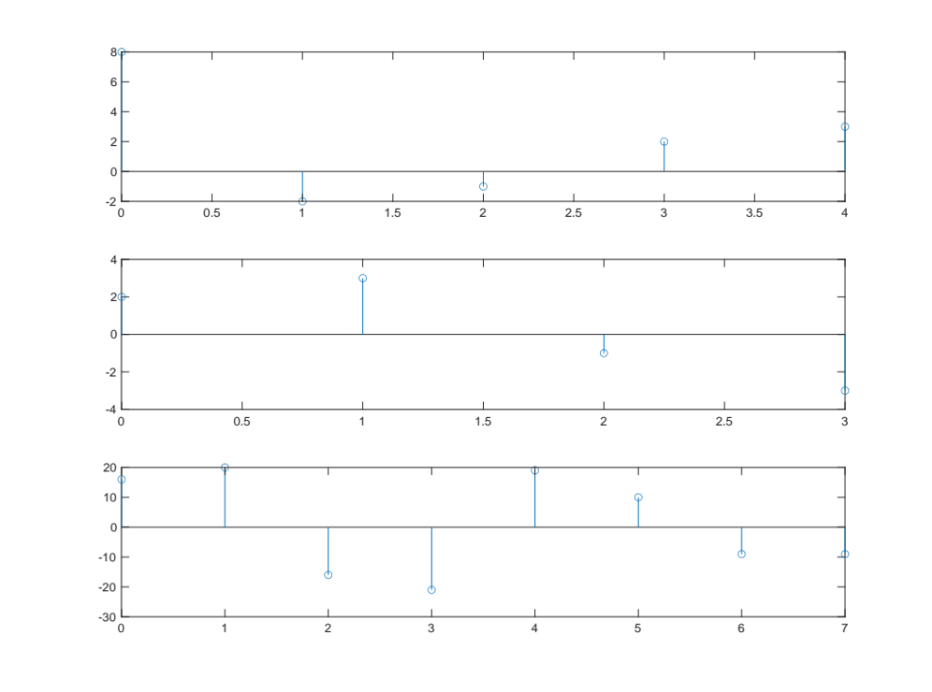  思考题  对于有限长序列，如何使用MATLAB计算其DTFT？  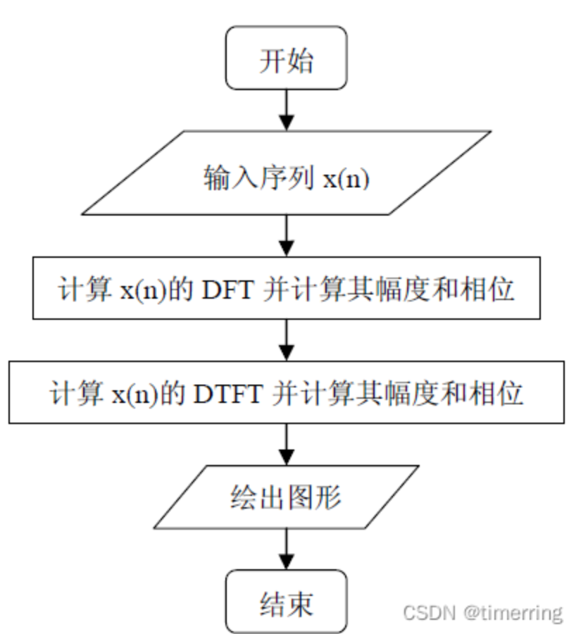
天津中德应用技术大学 教务处制

